Pedagogisk planering i kemi våren 2018
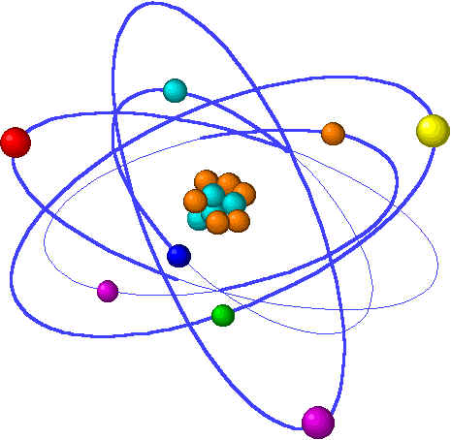
Namn:________________________
Nu ska vi arbeta med ämnen som finns i vår omgivning. Vi ska ta reda på hur de är uppbyggda och vilka egenskaper de kan ha. Vi kommer att läsa olika texter tillsammans, diskutera, undersöka och laborera samt titta på någon film.
Under arbetets gång kommer eleverna att få läxor. Dessa kan bestå i att lära sig olika begrepp och fakta som jag förhör eller att läsa texter och svara på frågor. Som avslutning kommer eleverna att få leta efter fakta om upptäckter inom kemin som gjort skillnad för oss människor. Dessa fakta ska de använda för att skriva en egen text.
Bedömningsmatris:
Du visar att du känner till hur en atom är uppbyggd.  (Kärna, skal, neutron, proton och elektron.) | Du ritar en i stort sett korrekt bild av en atom och sätter ut minst två delars namn. | Du ritar en korrekt bild av en atom och sätter ut minst två delars namn. | Du ritar en korrekt bild av en atom och sätter ut alla delars namn.
Du visar att du förstår skillnaden mellan ett grundämne och en kemisk förening. | Du visar att du kan rita någon molekyl av ett grundämne respektive en kemisk förening. | Du visar att du kan rita någon molekyl av ett grundämne och flera av en kemisk förening. Du kan även namnge någon kemisk förening. | Du visar att du kan rita någon molekyl av ett grundämne och flera av en kemisk förening. Du kan även namnge flera kemiska föreningar.
Du visar att du känner till kemiska beteckningar. | Du visar att du kan minst två ämnens kemiska beteckningar. | Du visar att du kan många ämnens kemiska beteckningar. | Du visar att du kan många ämnens kemiska beteckningar och använder dem i dina redogörelser.
Du visar att du känner till kolets kretslopp. | Du visar att du känner till kol i någon form. | Du visar att du känner till kol i många former. | Du visar att du känner till kol i många former. Du kan även berätta att det är ett viktigt grundämne för oss.
Du visar att du känner till några mineraler, bergarter och metaller. | Du kan namnge något mineral, bergart och metall. | Du kan namnge flera mineraler, bergarter och metaller. Du kan även ange någon egenskap som är gemensam för alla metaller. | Du kan namnge flera mineraler, bergarter och metaller. Du kan även ge exempel på metaller i våra kroppar samt ange egenskaper som är gemensamma för metaller.
Du visar att du känner till de tre aggregationstillstånden:  Fast, flytande och gas. | Du visar att du känner till alla tre formerna. | Du visar att du känner till alla tre formerna. Du kan beskriva hur ett ämne byter form. | Du visar att du känner till alla tre formerna. Du kan beskriva hur ett ämne byter form. Då använder du kemins begrepp på ett korrekt sätt.
Du visar att du förstår vad som kännetecknar en kemisk reaktion. | Du visar att du förstår att ett nytt ämne bildats och kan ge något exempel. | Du visar att du förstår att ett nytt ämne bildats och kan ge något exempel. Du kan jämföra med att ett ämne bara har bytt form. | Du visar att du förstår att ett nytt ämne bildats och kan ge något exempel. Du kan jämföra med att ett ämne bara har bytt form. Du kan även redogöra för fotosyntesen och förbränning.
Du visar att du känner till begreppen lösning och blandning. | Du visar att du kan redogöra för skillnaden mellan en lösning och en blandning. | Du visar att du kan redogöra för skillnaden mellan en lösning och en blandning. Du kan även ge exempel på båda. | Du visar att du kan redogöra för skillnaden mellan en lösning och en blandning. Du kan även ge exempel på båda. Du kan även använda begreppet densitet.
Du visar att du känner till någon syra och bas samt att du kan genomföra experiment med syror och baser. | Du visar att du känner till någon syra och bas och kan med lite hjälp redogöra för hur ett experiment kan gå till. | Du visar att du känner till någon syra och bas samt kan på egen hand redogöra för hur ett experiment kan gå till. | Du visar att du känner till någon syra och bas samt kan på egen hand redogöra för hur ett experiment kan gå till. Du använder kemins ord och begrepp i dina beskrivningar.
Du visar att du kan resonera om hållbar utveckling och att du känner till något piktogram. | Du visar att du kan sopsortera på ett i stort sett korrekt sätt. Du känner till något piktogram. | Du visar att du kan sopsortera på ett korrekt sätt. Du kan även ge exempel på saker som kan återvinnas. Du känner till fler piktogram. | Du visar att du kan sopsortera på ett korrekt sätt. Du kan även ge exempel på saker som kan återvinnas och argumentera för och emot användandet av olika material i förpackningar. Du känner till fler piktogram.
Du visar att du kan söka fakta och använda den för att skriva en faktatext. Du är källkritisk. | Du skriver, med lite hjälp, en i stort sett fungerande faktatext om en upptäckt inom kemin som gjort skillnad för oss människor. Du använder två källor. | Du skriver på egen hand en fungerande faktatext om en upptäckt inom kemin som gjort skillnad för oss människor. Du använder minst två källor. | Du skriver på egen hand en välfungerande faktatext om en upptäckt inom kemin som gjort skillnad för oss människor. Du använder minst tre källor.

Hälsningar Christina

